1º - Baixar a SP no SCP e salvar na pasta E:\STPSRC.
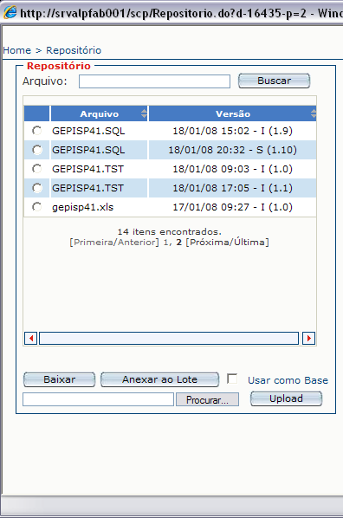

2º - Compilação da SP:
- Acessar o Prompt de Comando
- Entrar na pasta E:\STPSRC
- Executar o comando COMPSTP NOMEDASP (sem a extensão .SQL)
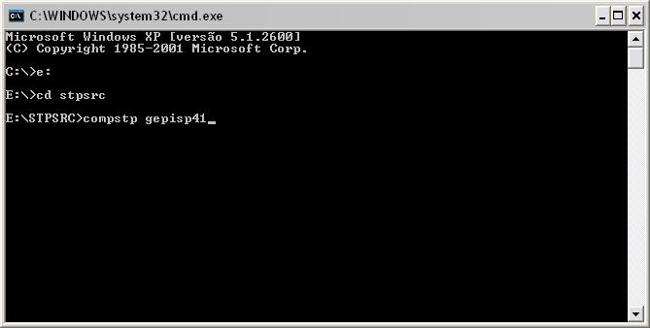

3º - No MFE, crie um projeto(template STOREPRC) e acesse o SQLWIZARD.
- Clique na aba SQL:
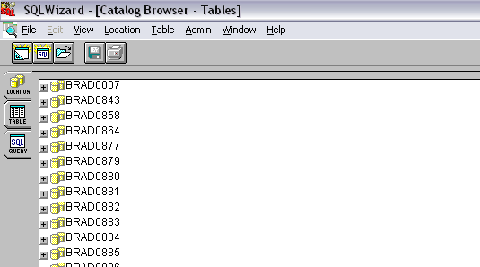

- Acesse File -> OPEN e abra o seguinte arquivo: E:\STPSQL\NOMEDASP.SQL
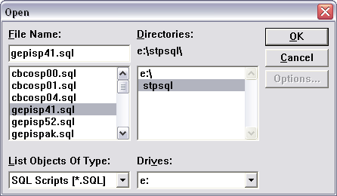

- Selecione a linha que contém o comando DROP e acione F5 (ou RUN)
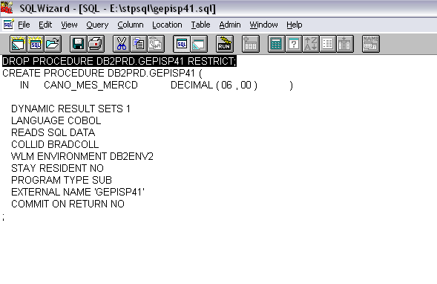
Obs: Caso a SP ainda não exista, irá aparecer uma msg de erro.É só clicar no botão OK.

- Selecione a linha que contém o comando CREATE e acione F5 (ou RUN)
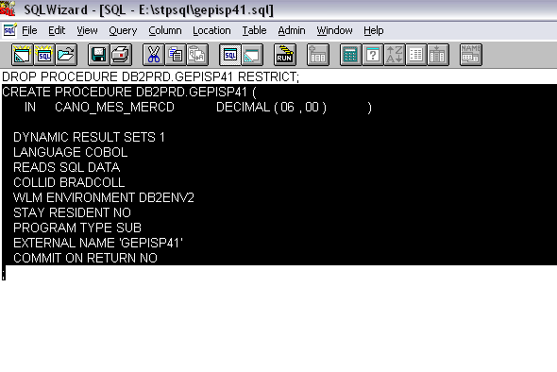
4º - No projeto criado anteriormente, adicione a SP que está em E:\STP\NOMEDASTP.CBL e compile-a.

5º - Caso todos os passos anteriores tenham sido executados com sucesso, vá na pasta E:\STPSRC, procure pela SP em questão e altera a sua extensão para .OK, faça o mesmo na pasta E:\STPSQL.

Qualquer dúvida falar com: Leandro Mendes, Elizandro Negri, Jonas Basso, Allan Poletto, Jorge Vargas, Marcelo Faria, etc.

